DISCIPLINA: COMPUTAÇÃO GRÁFICA
CURSO: CIÊNCIA DA COMPUTAÇÃO
PROFESSORES: RAFAEL
AULA 2
DATAS: 18/08/12
OBJETIVO DESTA AULA: SISTEMAS GRÁFICOS. DISPOSITIVOS GRÁFICOS.

2 – Sistemas gráficos

Um sistema gráfico executa a efetiva criação da imagem na tela do computador e obtém dados de modelagem ou comandos de interação do usuário. Funciona como agregado de dispositivos físicos e lógicos de saída e entrada. Os sistemas gráficos são implementados por implementadores de sistemas.

2.1 - Modelo de Sistema Gráfico Interativo
Um tipo sistema gráfico pode ser representado conforme a figura mostrada a seguir. No diagrama da figura, o computador (CPU) recebe inputs dos dispositivos de entrada de dados (teclado e monitor) e exibe imagens nos dispositivos de saída de dados (monitor). O software do sistema gráfico apresenta dois componentes, quais sejam:
- Modelo de aplicação; e
- Programa aplicativo.
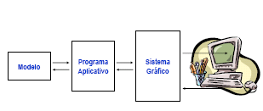
Figura 1 – Estrutura de um Aplicativo Compugráfico Interativo.

Os modelos de aplicação têm a tarefa de representar dados e objetos a serem exibidos nos dispositivos de saída. Os programas aplicativos criam, modificam e armazenam os dados e objetos modelados pelos modelos de aplicação. Programas aplicativos envolvem a transformação do modelo em imagem interativa ao mesmo tempo em que pode executar a captura do modelo a partir do sistema gráfico, constituindo, por exemplo, de pacote gráfico e algoritmos.

2.2 - Atividades fundamentais do implementador do sistema:
O implementador do sistema gráfico a pessoa que adotas uma metodologia de projeto de software e elaborar documentos do tipo manual do usuário do aplicativo (primeiro documento), evidenciando:
- Características;
- Funções;
- Atributos.
Obtendo, com isso, o que o programa aplicativo fará e como o usuário interagirá para alterar o modelo de aplicação para que a representação visual da imagem atenda aos anseios do usuário. O implementador de sistemas gráfico desempenha também as seguintes atribuições:
- Estabelecer a especificação dos dados a serem armazenados sob forma de estrutura de dados: dados geométricos e dados não-geométricos como em CAD de dados como informações para manufatura de peça, dados de preços e fornecedores, propriedades técnicas, mecânicas, elétricas ou eletrônicas, tolerâncias de natureza mecânica ou elétrica. Estruturas, exemplo: pilhas, filas e árvores.
- Interface com o usuário: definir como o usuário interage com o sistema, obtendo-se a linguagem de interação ou diálogo. Lembrar que a “porta de entrada” de usuário dentro do sistema é a linguagem de interação.
- Conceitos
- Objetos e ações
- Parâmetros da ação
    - Sintaxe de ação: como as ações requerem parâmetros (cuidados com modos de comandos, seqüências de comandos e tratamento dos erros através de mensagens diretas)
    - Semântica da linguagem: interpretação dos comandos da linguagem causando as modificações sobre os objetos

2.3 - Propriedades desejáveis de uma boa interface com o usuário
As propriedades desejáveis de uma boa interface gráfica são:
- Ação com resposta do sistema (em um único local relativo útil);
- Tempo de resposta pequeno;
- Cancelamento em qualquer tempo;
- Sobriedade na distribuição de objetos e cuidados na densidade da imagem;
- Seqüência de ações (pode ser uma só) pode levar a ocorrência de eventos que dispara processamento. Orientado a eventos é causal;

2. 4 - Plataforma computacional para Computação Gráfica

Plataforma computacional é o ambiente no qual os aplicativos de computação gráfica são processados.
Elementos da Plataforma (figura 4): Hardware e Software.

Plotter
CRT
Impressora
Scanner

Unidade de Armazenamento
de dados em massa
Unidade de
Processamento

Figura 4 - Configuração mínima de Plataforma Computacional.

As Unidades de armazenamento de dados são constituídas de:
- Discos rígidos de alta capacidade;

As Unidades de processamento podem ser um computador ou rede de computadores (Estações gráficas ligadas a um computador central) ou Configuração Multiprocessada.

As Interfaces de saída são:
- Os terminais de Vídeo (CRT, LCD, LCD+LED);
- As impressoras;
- Os plotters;
- Projetores;
- Filmadoras.

Plotter

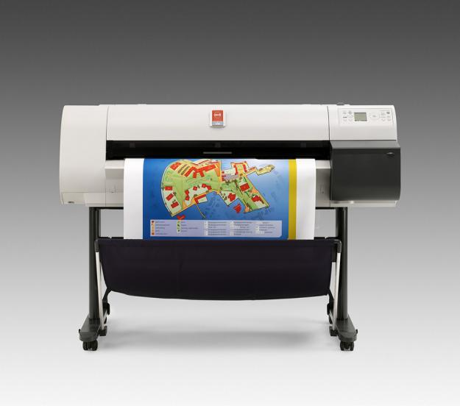

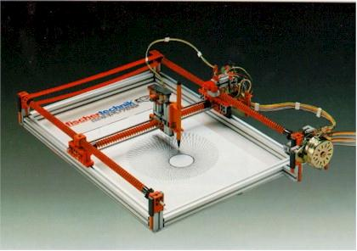
As Interfaces de entrada podem ser:

- teclado alfanumérico;
- mesa digitalizadora;
- mouse;
- trackball;
- scanner.
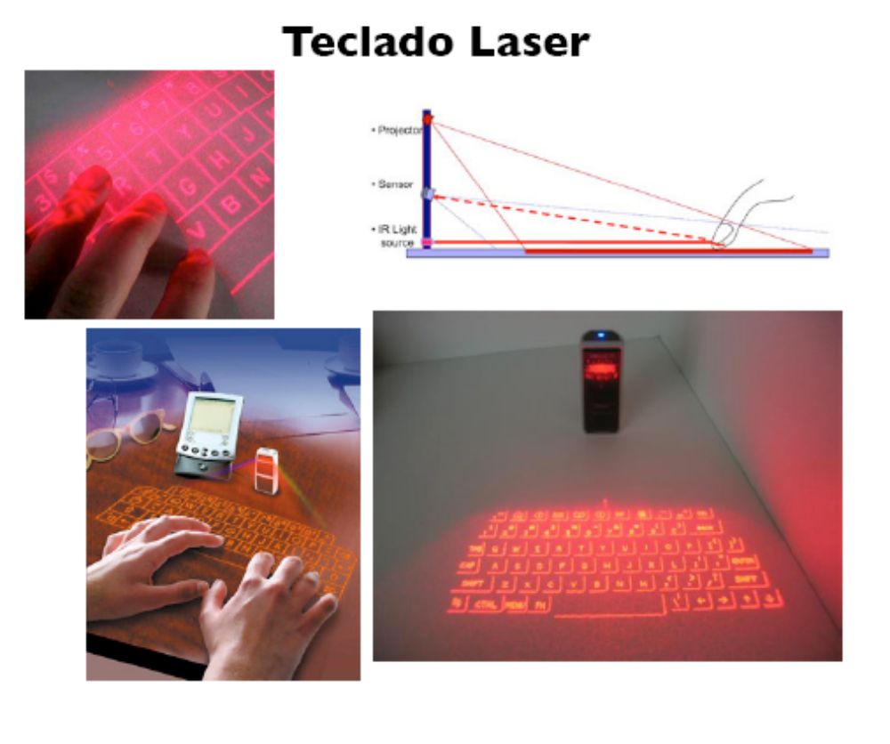
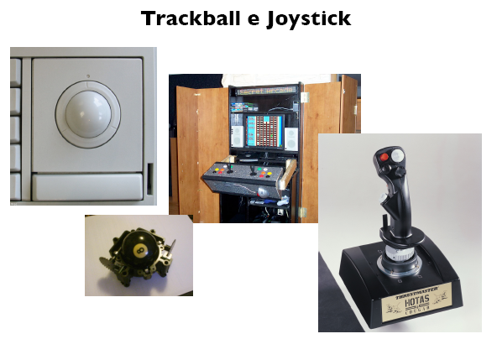

Terminais sensíveis ao toque

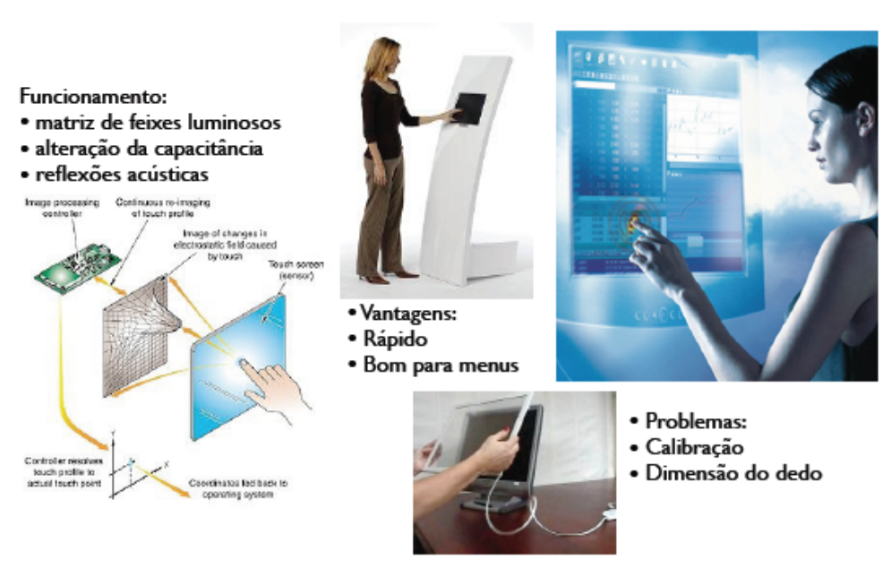
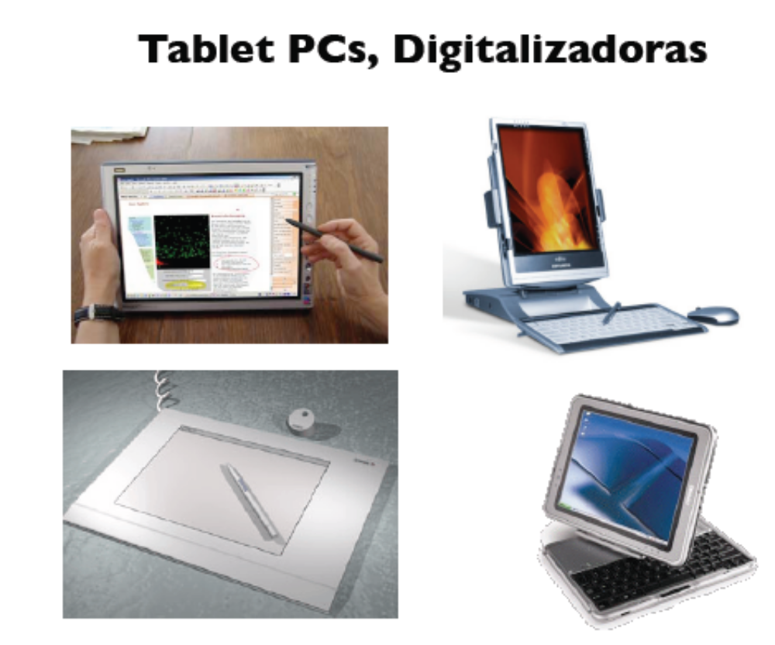
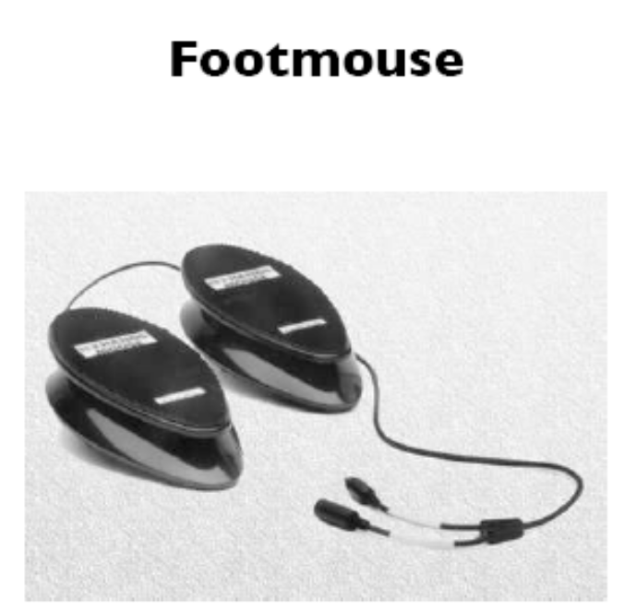

Dataglove
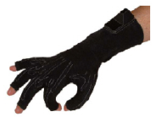

2. 4. 1 - Hardware para Aplicações Gráficas
O hardware para aplicações gráficas são os componentes físicos do sistema computacional. Esses componentes podem ser equipamentos de saída ou equipamentos de e entrada.

2. 4.1. 1 -Equipamentos de saída
São os equipamentos que fornecem a digitalização das figuras que refletem o modelamento armazenado na unidade de massa. A esses equipamentos estão associados os conceitos de tamanho do ponto, endereçabilidade e resolução.

Tamanho do ponto (dot size ou put size): diâmetro de um ponto singelo no dispositivo de saída.
Exemplo: 0,005”

Endereçabilidade (Addressability): Número de pontos endereçáveis na superfície de exibição, que pode ser criado, não necessariamente distinguível. Geralmente, número de pontos por polegada (dots per inch – dpi). Pode ser obtido pelo inverso da distância entre 2 pontos adjacentes.

Figura 5 – Endereçabilidade de pontos na tela.

Endereçabilidade em X = 1/X
Endereçabilidade em Y = 1/Y
Tabela 1. Cronologia de Introdução de Equipamentos

Ano | Evento
1950 | Display para gerar imagens gráficas controladas por computador (WhirlWind I) MIT
1951 | Terminais gráficos
1953 | Plotters (traçadores gráficos)
1958 | Lightpens
1962 | Terminais coloridos
1964 | Tablets (mesas digitalizadoras)

Resolução (Resolution): do ponto de vista terminais de vídeo: Capacidade do dispositivo gráfico em apresentar com precisão um sinal. Usualmente, em terminais de vídeo está relacionado com o número de pontos verticais e horizontais que compõem uma imagem na tela.
Por exemplo:
1024 x 1024
320 x 200 CGA mono
640 x 350 EGA 8 color
320 x 200 VGA Padrão standard
640 x 480 VGA Avançado
640 x 400 SVGA1
640 x 480 SVGA2
800 x 600 SVGA3
640 x 480 Sierra
800 x 600 Sierra

CGA – Common Graphics Array
VGA – Video Graphics Array
EGA – Enhanced Graphics Array
SVGA – Super VGA

Resolução como parâmetro de visibilidade da imagem, é definido como o número de linhas que possam ser identificadas de modo isolado que um dado dispositivo de saída pode enviar.

Por exemplo: Se uma polegada tem 40 linhas pretas e 40 linhas brancas, diz-se que a resolução linear é de 80 linhas por polegada.

Memória de Tela
Memória de Tela é a memória com capacidade para todos os pontos endereçáveis, com seus respectivos atributos.
Considerações:
1024 (1K) → 2¹⁰
1M → 2²⁰
1T → 2³⁰

Exemplo de Cálculo de Tamanho de Memória de Tela
i) Terminal monocromático de 1024 x 1024 pixels (Bitmap)
1024(1Kbits) = 2¹⁰ , então, (1024x1024) /8= 2²⁰ /2³→ 2¹⁷bytes ou 2¹⁰*2⁷ = 128Kbytes .

Exercício:
Calcular memória de tela para terminal de vídeo com 640x480 pixels
640 < 2¹⁰ bits = 210x29=1024x512→ 512Kbits ou 64Kbytes (considerando um byte de 8bits).
480 < 2⁹
Então, (1024x512) /8= (2¹⁰ *2⁹)/8 → (2¹⁰ *2⁹)/2³ bytes →2¹⁰ *2⁶ = 64Kbytes..

Exercício em sala de aula

Determinar a memória de tela gráfica nas seguintes situações, envolvendo terminais monocromáticos:
- Memória de tela para 320x200pixels
- Memória de tela para 800x600pixels
- Memória de tela para 2048x2048pixels
- Quantos pixels na direção horizontal existem em uma tela gráfica que apresenta uma memória de 256KB e possui 512pixels na direção vertical?

ii) Terminal colorido de 1024x1024 pixels (PixMap) com 8 bits por pixel
1024 = 2¹⁰ → 1024x1024*8bits
8 bits/pixel → 2⁸ = 256 cores por pixel

Exercício:
Calcular memória de tela para terminal de vídeo com 2048x2048 pixels e 3 bytes por pixel e número de cores
2048x2048 = 2¹¹x2¹¹ = 2²² com 3 bytes (2²⁰x 4 x 3) =
memória de tela 12Mbytes
3 bytes (24bits) / pixel = 2²⁴ cores = 16M (16777216 cores)

Exercício em sala de aula

- Memória de tela e número de tons de cores possível para 640x480 com 16 bits por pixel.
- Memória de tela e número de tons de cores para 320x200 com 32 bits por pixel.
- Memória de tela para 4096x4096 com 2 bytes por pixel.
- Determinar a memória de tela de um terminal colorido de resolução espacial 800x600 pixels em que cada pixel pode exibir, no máximo, 65536 tons (níveis) distintos de cores.

Estereoscopia
Esta aula descreve a estereoscopia visual. Devido à evolução das tecnologias de áudio, cada vez mais presente entre nós, seja via rádio de automóvel ou CD, estamos muito acostumados em relacionar estéreo ao som. Canais de áudio ligados a caixas de som independentes fazem chegar aos ouvidos sons ligeiramente diferentes, e nos casos de fone de ouvido, exclusivamente diferentes. Estes sons são processados pelo cérebro, dando a sensação de imersão ao ambiente onde originou os sons.

Esta tecnologia de estéreo de som pode ser estendida ás aplicações visuais.
Os animais, em específico os seres humanos, são dotados de dois olhos que enxergam o mundo com imagens deferentes entre si, pois estão separados por uma distância.
As diferenças entre imagens geradas pelo olho direito e pelo olho esquerdo são processadas pelo cérebro dando a nós uma noção de profundidade e com isto tem-se a idéia de imersão em um ambiente com objetos com diferentes distâncias.
Em computação gráfica, normalmente são geradas imagens a partir de uma única câmera virtual (imagem mono) e são visualizadas por um monitor ou projetadas em um plano.
A estereoscopia visual, ao contrário, é feita a partir da geração de duas imagens a partir das localizações das câmeras virtuais separadas por uma determinada distância.

Noções Básicas
Numa foto obtida por uma câmera fotográfica usual, como a mostrada a seguir, existem alguns efeitos que fornecem características tri-dimensionais da cena.
Estes efeitos são chamados efeitos passivos. São efeitos inerentes à aparência do mundo externo e independem dos olhos do observador.
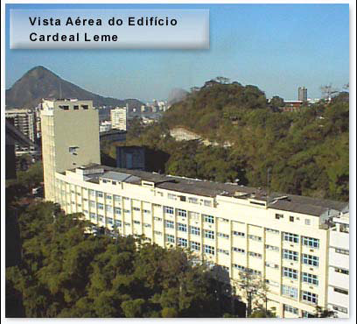

Alguns efeitos passivos que podem ser observado na foto anterior são:
Perspectiva: esse efeito pode ser notado pelo fato que existirem edifícios no “fundo” da imagem maiores que o prédio “mais à frente”, com tamanhos projetados menores.
Na perspectiva, objetos de mesmo tamanho devem aparecer maiores na foto quando mais estiverem próximos da câmera.
Na Figura, os dois paralelepípedos têm mesmo tamanho, mas pelo efeito de perspectiva gerado a partir de linhas existentes (definindo um ponto de fuga), concluímos que o paralelepípedo que aparece mais ao centro da imagem tem tamanho real maior.

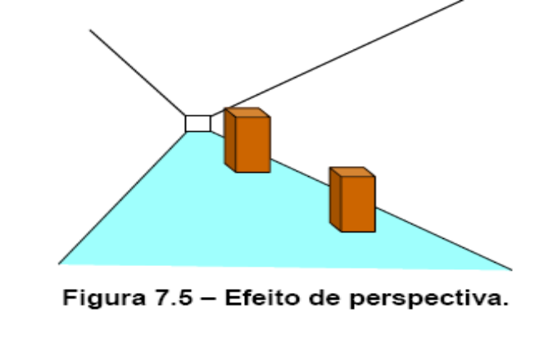

Iluminação: o efeito de iluminação aplicado à cena adiciona à imagem uma descrição melhor da forma dos objetos presentes, contribuindo com o aumento do grau de
realismo.
A figura (a) sugere que existem um círculo e um hexágono, preenchidos com determinadas cores de forma uniforme.
Já na figura (b) pode-se observar as verdadeiras formas dos objetos tridimensionais, esfera e cubo.
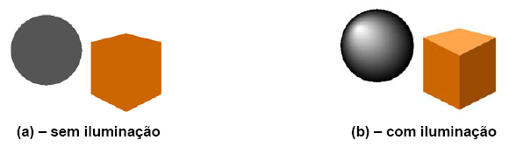

Oclusão: a oclusão é responsável em esconder partes de objetos, ou por inteiro, que estejam por de trás de outros.
Com isto, observa-se a ordem dos objetos em termos
de distância à câmera.
Na figura, na imagem da esquerda a esfera está por trás do cubo na cena e na imagem da direita o cubo é que esta por
trás.
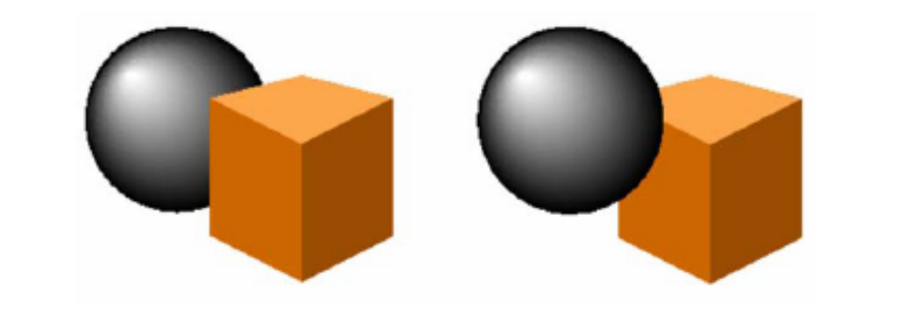
Sombra: a sobra auxilia a decidir se na cena o objeto está fixo a um plano ou entá mais próximo ao observador e solto no ar.
Uma sombra de um objeto está sempre no plano de apoio e se o objeto está a uma distância na imagem da sombra, pode-se concluir que o ele não está no plano de apoio, como pode ser visto na próxima figura.
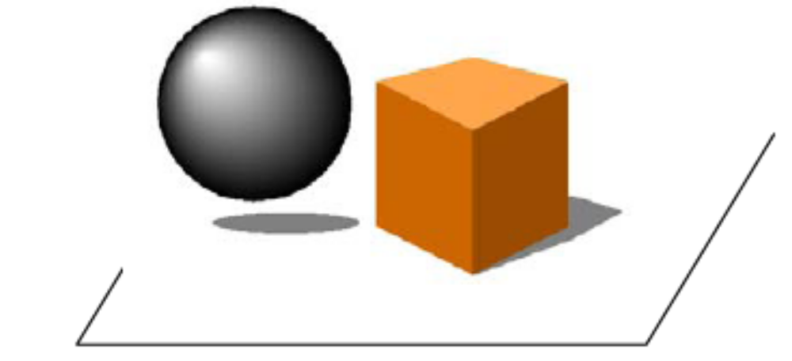

Gradiente da textura. Este efeito é ilustrado na próxima figura. Pode-se observar nesta figura, que os quadrados brancos e pretos indicam um decrescimento nos tamanhos indicando pontos onde se projetam algumas direções, definidos como ponto de fuga. Com isto, tem-se uma noção de profundidade

